Χρυσάφων Δρόμος

΄΄Αφιερωμένος στην Μνήμη του αοιδήμου Μητροπολίτη Ουγγροβλαχίας Ιγνατίου΄΄

ΧΡΥΣΑΦΑ ΔΗΜΟΥ ΣΠΑΡΤΗΣ ΛΑΚΩΝΙΑΣ, 01/08/2021
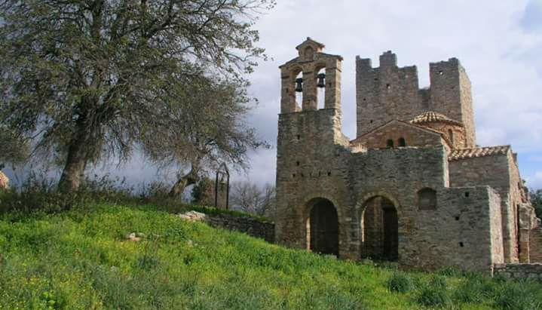
Ο Πολιτιστικός Σύλλογος Χρύσαφας «Η ΧΡΥΣΗ ΩΒΑ»
Με την Συνδιοργάνωση του Αθλητικού Οργανισμού του ΔΗΜΟΥ Σπάρτης

και με την συμβολή των Σπαρτιατών Δρομέων
ως τεχνικού συμβούλου του αγώνα,
προκηρύσσουν Λαϊκό Αγώνα Δρόμου, που θα πραγματοποιηθεί στη Χρύσαφα του Δήμου Σπάρτης Λακωνίας τη Κυριακή 1 Αυγούστου 2021, με την επωνυμία:
“ΧΡΥΣΑΦΩΝ ΔΡΟΜΟΣ 2021”
Ημερομηνία Αγώνα: 01/08/2021, ημέρα Κυριακή
Ώρα διεξαγωγής: 19.00
Τόπος διεξαγωγής: ΧΡΥΣΑΦΑ Δήμου Σπάρτης Λακωνίας
Ο ΑΓΩΝΑΣ ΤΩΝ 9,100μ. αποτελεί μια διαδρομή στα βυζαντινά μνημεία της περιοχής της Χρύσαφας.
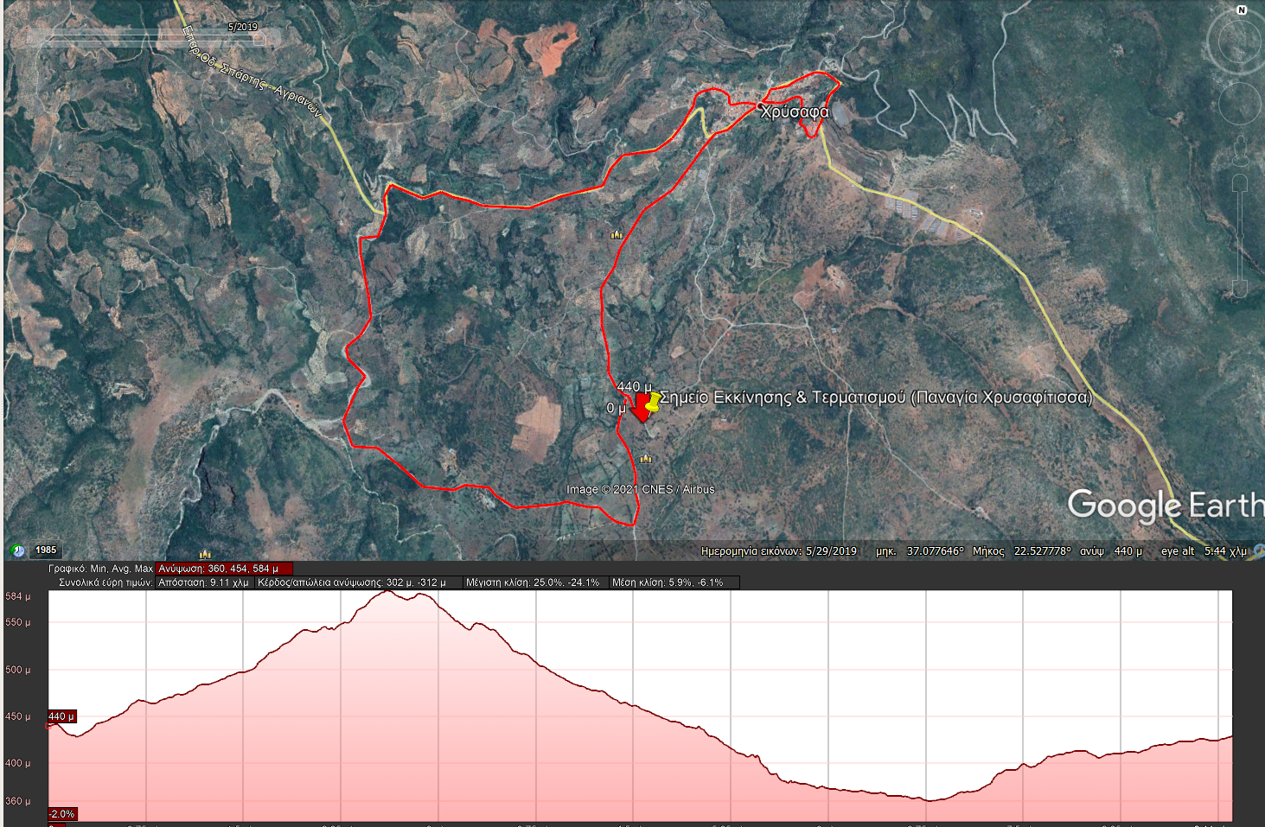

ΠΡΟΓΡΑΜΜΑ ΑΓΩΝΩΝ
- 17.00-18.30: Άνοιγμα γραμματείας για παράδοση αριθμών.
- 19:00 : Εκκίνηση του Αγώνα «Χρυσάφων Δρόμος»
- 20:45 : Λήξη του αγώνα των 9.000 μ.
- 21:00 :Απονομές σύμφωνα με τα υγειονομικά πρωτόκολλα
Θα τηρηθούν τα ισχύοντα υγειονομικά πρωτόκολλα της ΓΓΑ.
https://gga.gov.gr/images/%CE%9F%CE%B4%CE%B7%CE%B3%CE%B9%CE%B5%CF%82_%CF%85%CE%B3%CE%B5%CE%B9%CE%BF%CE%BD%CE%BF%CE%BC%CE%B9%CE%BA%CE%B1_%CF%80%CF%81%CF%89%CF%84%CE%BF%CE%BA%CE%BF%CE%BB%CE%BB%CE%B1_%CE%B5%CE%BA%CF%84%CE%BF%CF%82_%CF%83%CF%84%CE%B1%CE%B4%CE%B9%CE%BF%CF%85_%CE%B4%CE%B9%CE%BF%CF%81%CE%B3%CE%B1%CE%BD%CF%89%CF%83%CE%B5%CE%B9%CF%82_v6.pdf

ΠΕΡΙΓΡΑΦΗ - ΠΛΗΡΟΦΟΡΙΕΣ ΑΓΩΝΑ

.

Εκκίνηση-Τερματισμός:Η εκκίνηση και ο τερματισμός θα πραγματοποιηθούν στον προαύλιο χώρο
Του Βυζαντινού Ναού της Παναγίας Χρυσαφιτίσσης .Θα υπάρχει σήμανση που θα σας καθοδηγεί για το μέρος.
Έπαθλα-Δώρα: Σε όλους τους συμμετέχοντες του αγώνα, θα δοθούν μετάλλια, χυμοί, αναψυκτικά, καθώς και κάποια αναμνηστικά δώρα που παραπέμπουν στην ιστορία της περιοχής.
Κύπελλα θα δοθούν στους 3 πρώτους άνδρες και στις 3 πρώτες γυναίκες της γενικής κατηγορίας, ενώ θα δοθούν έπαθλα στους 3 πρώτους και στις 3 πρώτες των παρακάτω ηλικιακών κατηγοριών. Οι κατηγορίες που θα βραβευτούν στους άντρες είναι:
-Μέχρι 39 ετών
-40 & άνω
και στις γυναίκες οι κατηγορίες που θα βραβευτούν θα είναι:
-Mέχρι 39 ετών
-40 ετών και άνω
Οι δρομείς που θα βραβευτούν στην γενική κατηγορία, ΔΕΝ ΘΑ ΠΑΡΟΥΝ ΚΥΠΕΛΛΟ ΣΤΗΝ ΚΑΤΗΓΟΡΙΑ ΤΟΥΣ.
Πληροφορίες Διαδρομής: O αγώνας μήκους 9.000 μέτρων που θα διεξαχθεί σε κυκλική διαδρομή, θα γίνει επί ασφαλτοστρωμένου δρόμου ήπιας κυκλοφορίας καθώς και επι χωμάτινου δρόμου, όπου θα υπάρχει φύλαξη σε όλο το μήκος της διαδρομής.Στην διαδρομή θα υπάρχει εξειδικευμένος γιατρός, ασθενοφόρο. Χιλιομέτρηση θα υπάρχει σε κάθε χιλιόμετρο του αγώνα.
Οι σταθμοί ανεδοδιασμού θα είναι στα κάτωθι σημεία:
-στο 2^{ο} χλμ & στο 3,5 χλμ (Πλατεία Χωριού) με νερό
-στο 5.5^{ο} χλμ με νερό-ισοτονικό

Η διαδρομή έχει αρκετές δυσκολίες με αρκετές ανηφοροκατηφόρες, ενώ κάποια σημεία είναι αρκετά δύσκολα λόγω της κλίσης των ανηφόρων.

Η γραμματεία θα ανοίξει στις 17.00 το απόγευμα – 2 ώρες πριν τον αγώνα, όπου θα μπορέσετε να παραλάβετε τον αριθμό σας

Χρονικό όριο: Ο αγώνας έχει χρονικό όριο 1 ώρα και 45’(μέχρι τις 20.45).

Χρονομέτρηση του αγώνα: Ο αγώνας θα έχει ηλεκτρονική χρονομέτρηση, και τα αποτελέσματα θα αναρτηθούν αμέσως μετά τον αγώνα. Το τσίπ χρονομέτρησης καλούνται όλοι οι δρομείς να το επιστρέψουν μετά τον αγώνα τους.

Δικαίωμα συμμετοχής: Δικαίωμα συμμετοχής έχουν όλοι οι αθλητές και αθλήτριες, άνω των 15 ετών, οι οποίοι θα τρέξουν αποκλειστικά με δική τους ευθύνη και θα πρέπει να έχουν εξεταστεί από ιατρό πρόσφατα. Η συμμετοχή στον αγώνα αθλητών κάτω των 15 ετών ΔΕΝ θα επιτραπεί.

Κόστος συμμετοχής: Δεν απαιτείται κόστος συμμετοχής.

ΣΥΜΜΕΤΟΧΕΣ-ΠΛΗΡΟΦΟΡΙΕΣ

Για συμμετοχές μπορείτε να δηλώσετε ηλεκτρονικά εδώ:

https://docs.google.com/forms/d/e/1FAIpQLSdOFQ44BfT6amBunZei-UFQjog0AxW0GuK_nnn2fKYsxQwUOw/viewform?usp=sf_link

Παρακαλείστε να δηλώσετε συμμετοχή μέχρι τις 29/07/2021 προκειμένου να διευκολυνθεί ο καλύτερος προγραμματισμός μας. Δηλώσεις συμμετοχής την ημέρα του αγώνα θα γίνουν για περιορισμένο αριθμό συμμετεχόντων και μέχρι πριν μία ώρα πριν την έναρξη του αγώνα.

https://www.kastra.eu/castlegr.php?kastro=xrysafitisa
http://spartaarchitecture.blogspot.com/2016/01/blog-post_4.html

ΓΕΝΙΚΕΣ ΠΛΗΡΟΦΟΡΙΕΣ

Πως θα έρθετε: Η Χρύσαφα απέχει 15 περίπου χιλίομετρα ανατολικά της πόλης της Σπάρτης. Η μετάβασή σας μπορεί να γίνει από την Ε.Ο Α71 η Ε961(39) όπου ακολουθείτε την σήμανση για τον Επ.Δρόμο Σπάρτης-Αγριάνων.Θα ακολουθήσετε την σήμανση για τον Βυζαντινό Ναό Παναγίας Χρυσαφίτισσας.
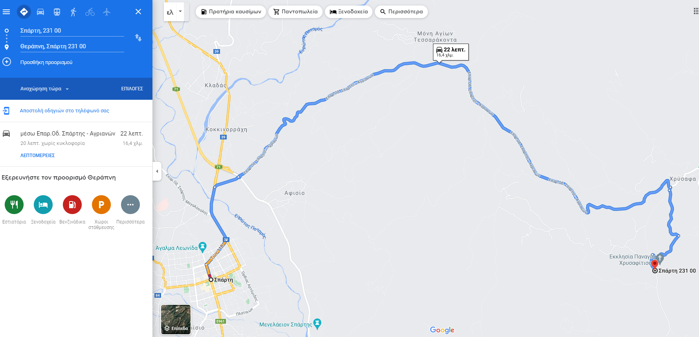
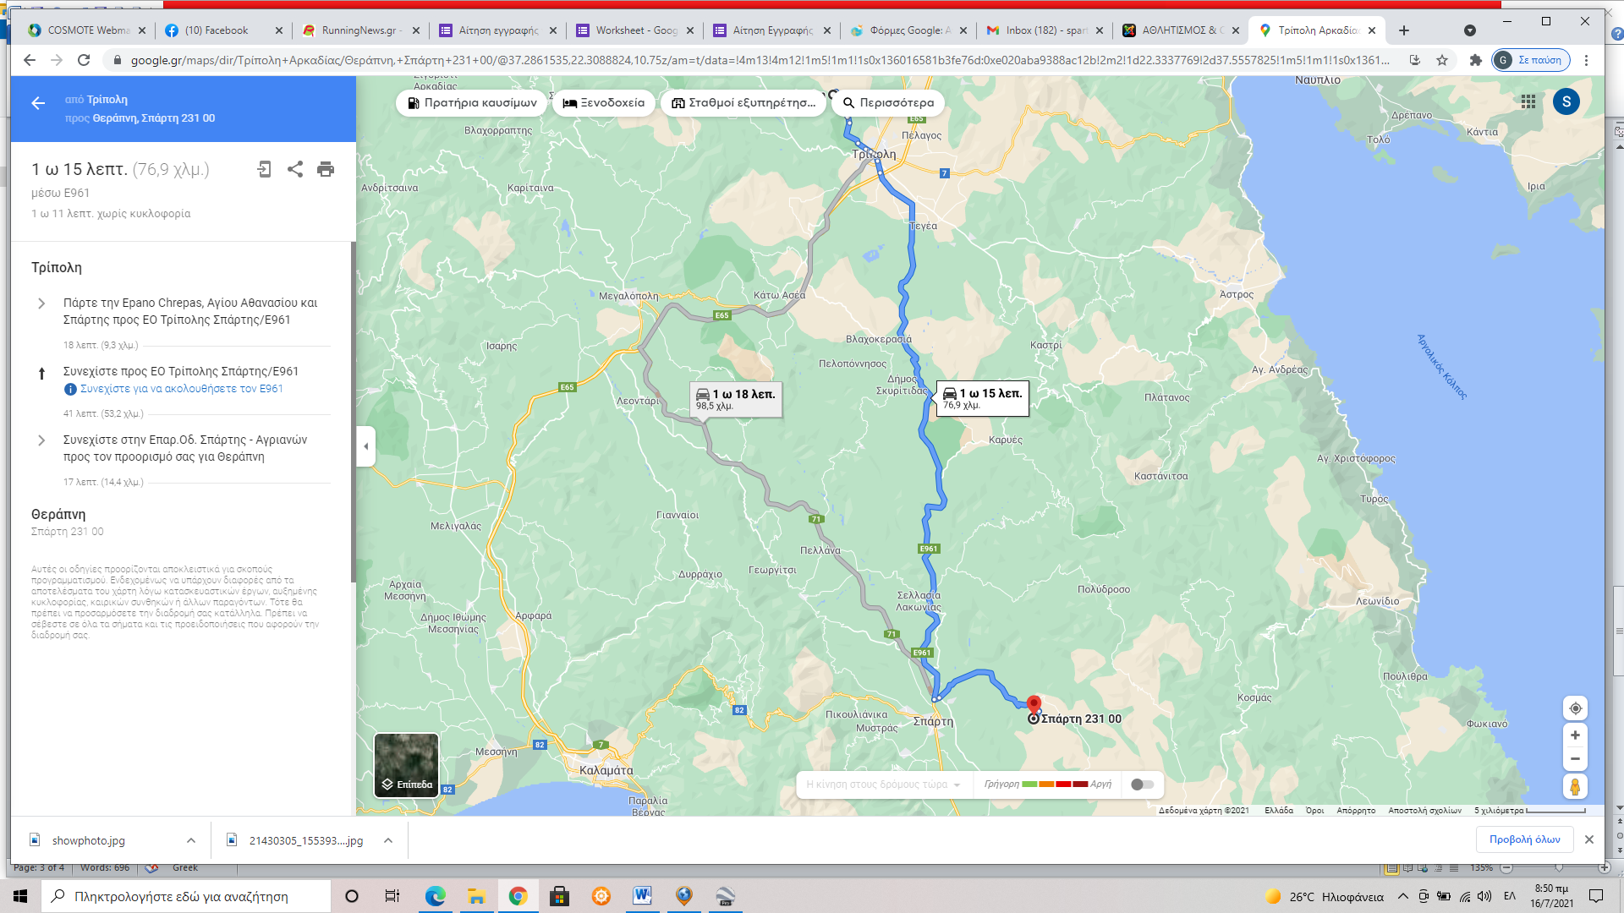
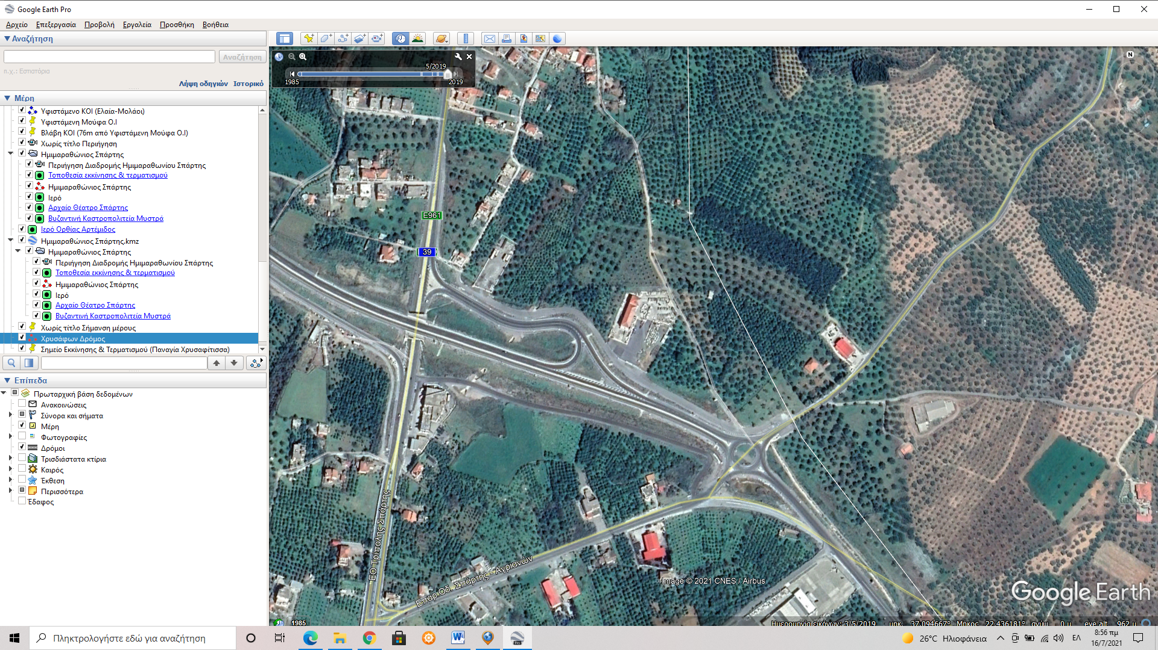
Yγειονομική κάλυψη διαδρομής: Θα υπάρξει γιατρός και ασθενοφόρο

Πληροφορίες: Στα email: varvitsioti@yahoo.com και toumplisv@gmail.com, aods2010@hotmail.com

